По вопросу 1

09.01.2024

**Информация**

**об итогах проведения новогодних и рождественских мероприятий**

**с 1 по 8 января 2024 года**

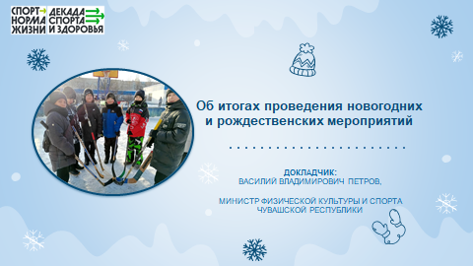

**Слайд 1.** Добрый день, уважаемый Олег Алексеевич, участники совещания, коллеги.

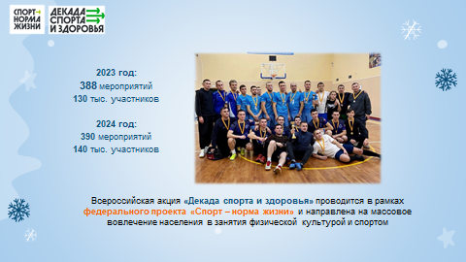

**Слайд 2.** В новогодние и рождественские праздничные дни в стране стало традицией проведение ежегодной Всероссийской акции «Декада спорта и здоровья», организованной в нашей стране в рамках федерального проекта «Спорт – норма жизни», направленной на массовое вовлечение населения в занятия физической культурой и спортом.

С 1 по 8 января 2024 года во всех муниципальных образованиях Чувашской Республики были организованы физкультурные и спортивные мероприятия по различным видам спорта, фестивали, спортивные праздники среди семейных команд, массовые катания на коньках, лыжах, санках. Всего в муниципальных и республиканских физкультурных и спортивных мероприятиях приняло участие более 140 тыс. человек.

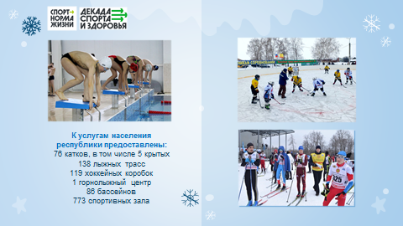

**Слайд 3.** К услугам населения республики были предоставлены 76 катков, в том числе 5 крытых, 138 лыжных трасс и 119 хоккейных коробок, 1 горнолыжный центр, 86 бассейнов, 773 спортивных зала.Администрациями муниципальных образований Чувашской Республики проведено порядка 300 физкультурно-массовых мероприятий на муниципальных спортивных объектах, в которых приняло участие более 100 тыс. человек. Самыми массовыми мероприятиями стали: в г. Чебоксары – турнир по мини-футболу «Снежинка – 2024», в Урмарском муниципальном округе - рождественский республиканский волейбольный турнир среди мужских команд на призы депутата Государственного Совета Чувашской Республики, Заслуженного врача Чувашской Республики доктора Юрия Зорина, в Цивильском муниципальном округе - Всероссийский турнир по боксу «Сильные духом», посвященный памяти ветерана войны, труда и спорта Станислава Полещука и командира взвода ВДВ Николая Фомина, в Янтиковском – ежегодный турнир по мини-футболу на призы ООО «СтройТЕК», в Яльчикском – ежегодный турнир по хоккею с шайбой памяти директора школы, учителя Александра Ефимова и т.д.

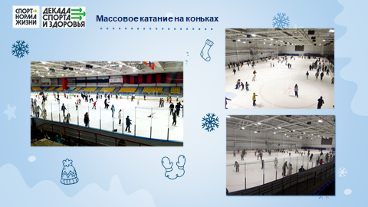

**Слайд 4.** Подведомственными Минспорту Чувашии учреждениями проведено порядка 90 физкультурно-спортивных мероприятий на республиканских спортивных объектах с участием около 40 тыс. человек. Ледовый дворец «Чебоксары-Арена» в морозные новогодние каникулы стал любимым местом отдыха для желающих кататься на коньках. Услугами ледового дворца воспользовались 10870 жителей Чувашской Республики. На стадионе «Олимпийский» в массовых катаниях на коньках приняло участие около 3000 человек. В ледовом дворце «Сокол» в массовых катаниях приняли участие 3700 человек. На базе Регионального центра по хоккею в г. Чебоксары массовое катание в период Декады спорта и здоровья посетило более 3600 человек.

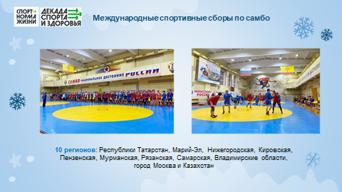

**Слайд 5.**

В рамках Декады спорта и здоровья на базе Спортивной школы олимпийского резерва № 10 имени А.И. Трофимова прошли международные спортивные сборы по самбо, в которых приняли участие спортсмены из 10 регионов России и Казахстана. Всего в рамках мероприятия повышали свое спортивное мастерство порядка 400 самбистов, начиная с этапа начальной подготовки и, завершая, этапом высшего спортивного мастерства.

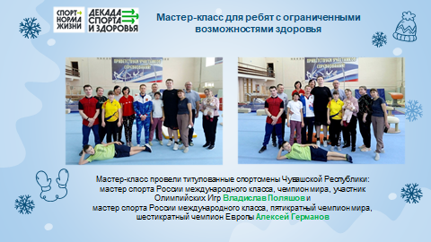

**Слайд 6.**

Второй год подряд в рамках Декады спорта и здоровья в стенах Спортивной школы олимпийского резерва № 6 проходит мастер-класс для ребят с ограниченными возможностями здоровья из города Канаш. Для ребят и их родителей своим спортивным мастерством поделились титулованные спортсмены Чувашской Республики – мастер спорта России международного класса, чемпион мира, участник Олимпийских Игр Владислав Поляшов и мастер спорта России международного класса, пятикратный чемпион мира, шестикратный чемпион Европы Алексей Германов. Именитые спортсмены провели тренировочное занятие, а также поделились рассказами о своих самых ярких победах, чем замотивировали ребят продолжать заниматься физической культурой и спортом.

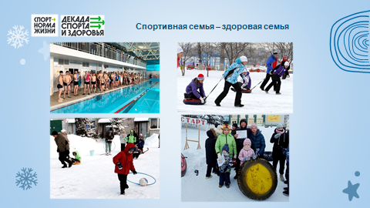

**Слайд 7.**

Под эгидой Года Семьи в рамках Декады спорта и здоровья было проведено множество спортивных мероприятий среди спортивных семей по различным видам спорта, «Веселые старты» для семейных команд, семейная эстафета «Папа, мама, я - Новогодняя семья», лыжный фестиваль среди спортивных семей в поддержку участников специальной военной операции «За наших, вперед к Победе» и множество других физкультурно-массовых мероприятий с участием семейных команд.

Так, на базе физкультурно-оздоровительного центра «Белые Камни» состоялась спортивная эстафета «Папа, мама, я – спортивная семья», в которой приняло участие более 30 семей.

Спортивная школа олимпийского резерва № 9 по плаванию провела рождественские старты по плаванию среди своих воспитанников и их родителей. В соревнованиях приняло участие порядка 40 семей.

**Слайд 8.**

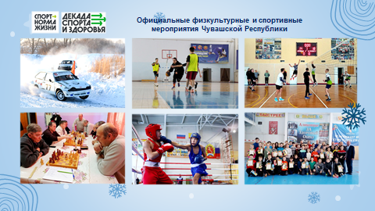

В Чувашской Республике в дни проведения Декады спорта и здоровья было проведено порядка 20 официальных физкультурных и спортивных мероприятий по различным видам спорта, среди которых республиканские соревнования по конькобежному спорту (шорт-треку) памяти Заслуженного работника физической культуры и спорта РФ Краснова Вячеслава Максимовича, чемпионат и первенство Чувашской Республики по стрельбе из лука в помещении, чемпионат и первенство Чувашской Республики по триатлону, традиционный турнир по вольной борьбе среди юношей на призы МСМК, серебряного призера чемпионата Европы Ивана Григорьева, чемпионат Чувашской Республики по автомобильному спорту (ралли-спринт), чемпионат и первенство Чувашской Республики по биатлону и лыжным гонкам и т.д.

**Слайд 9.**

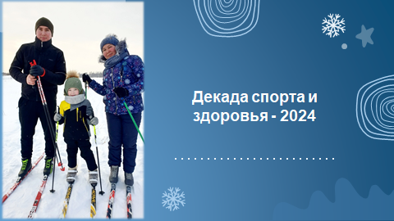

Министерство физической культуры и спорта Чувашской Республики выражает признательность всем организаторам физкультурно-массовых мероприятий в муниципальных образованиях и республиканским спортивным учреждениям, а также благодарит жителей республики, принимавших участие в мероприятиях Декады спорта и здоровья. Желаем всем продолжать активно заниматься спортом и вести здоровый образ жизни!

Спасибо за внимание.